**Описивање једноставног радног поступка, спољашњег или унутрашњег простора, предела из окружења, неке личности из породице, комшилука**

Шта је описивање?

**Описивање** је поступак који се примењује у разговорима или у писању како бисмо што јасније дочарали оно што се не види, што је далеко или непознато; као и да би казивање било што сликовитије.

Шта све можемо да описујемо?

Можемо да описујемо природу (поља, шуме, небо), улице, куће, унутрашње просторе, личности, радне поступке.

Постоје разни видови описивања (дескрипције):

* Опис природе – описивањем природе добија се слика природе или **пејзаж**.
* **Екстеријер** – опис отвореног простора (спољашњег изгледа куће, дворишта, улица, тргова).
* **Ентеријер** – описивање унутрашњих простора.
* **Портрет** – опис изгледа неке личности (стас, глава, лице, очи, уста, руке, одећа, начин како неко хода, гестикулише, мисли).

Када је реч о опису или дескрипцији, можемо рећи да се она гради на:

* непокретним (статичким) сликама
* покретним (динамичним) сликама
* крупним (макро) сликама
* малим (микро) сликама.

Ваш први задатак јесте да урадите следећу вежбу у којој треба да препознате који облик описивања је у питању.

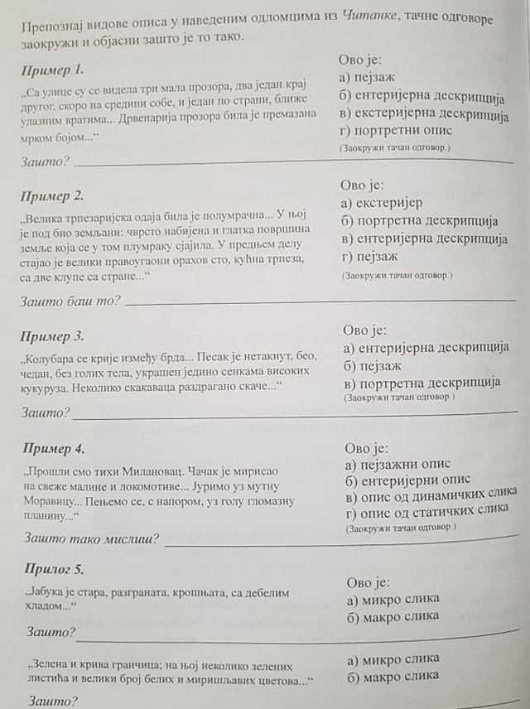

Ваш други задатак јесте да, пратећи наведена упутства, опишете портрет неког свог ближњег (друга, другарице, суседа, рођака, пролазника).

|  |  |
| --- | --- |
| **I – Увод**  Личност која се описује – ко је та личност?  **II – Разрада**  Опис:  а) стас  б) како је обучен  в) лице  г) очи  д) нос  ђ) уста  е) коса  ж) говор  з) ход...  **III** – **Ваш лични однос према њему** (допадљив, одбојан, зашто сте одабрали баш ту особу). | Портрет ________________________________________  (чији?)  __________________________________________________________________  __________________________________________________________________________  __________________________________________________________________________  __________________________________________________________________  __________________________________________________________________________  __________________________________________________________________________  __________________________________________________________________________  __________________________________________________________________________  __________________________________________________________________________  __________________________________________________________________________  __________________________________________________________________________  __________________________________________________________________________  __________________________________________________________________________  __________________________________________________________________________  _________________________________________________________________  __________________________________________________________________________  __________________________________________________________________________ |

**Променљиве речи – промена по лицима и временима**

У српском језику, као што већ знамо, постоји 10 врста речи. То су: именице, заменице, придеви, бројеви, глаголи, прилози, предлози, везници, речце и узвици.

Према томе да ли мењају свој облик приликом употребе, речи могу бити променљиве или непроменљиве. Променљиве речи су оне које приликом употребе мењају свој облик, а непроменљиве су оне које не мењају.

|  |  |  |
| --- | --- | --- |
| Врсте речи | | |
| **Променљиве речи** | | **Непроменљиве речи** |
| Именице | Ове четири врсте речи мењају свој облик по падежима (деклинација) и називају се именске речи. | Прилози |
| Заменице | Предлози |
| Придеви | Везници |
| Бројеви | Речце |
| Глаголи | Глаголи се мењају по лицима, временима и начинима. | Узвици |

**Глаголи су речи које казују радњу, стање или збивање.**

Глаголи су променљиве речи које се својом променом и особинама разликују од именских речи (именица, заменица, придева и бројева).

**Граматичке особине** глагола су:

|  |  |
| --- | --- |
| **лице** | **прво, други и треће** |
| **време** | **садашње, будуће, прошло...** |
| начин | заповедни, могући, будући... |
| глаголски вид | свршени и несвршени |
| глаголски род | прелазни, непрелазни и повратни |
| граматички род | мушки, женски и средњи |
| граматички број | једнина и множина |

**Промена глагола назива је КОНЈУГАЦИЈА.**

Глаголи се мењају по лицима, временима и начинима.

Нас тренутно интересује промена глагола по лицима и временима.

**Промена глагола по лицима** изгледа овако (узећемо као пример глагол РАДИТИ):

|  |  |  |  |  |  |
| --- | --- | --- | --- | --- | --- |
| једнина | | | множина | | |
| 1.лице | ЈА | радим | 1.лице | МИ | радимо |
| 2.лице | ТИ | радиш | 2.лице | ВИ | радите |
| 3.лице | ОН  ОНА  ОНО | ради | 3.лице | ОНИ  ОНЕ  ОНА | раде |

**Промена глагола по временима** изгледа овако (опет као пример узимамо глагол РАДИТИ).

|  |  |  |  |
| --- | --- | --- | --- |
|  | прошло време (**перфекат**) | садашње време (**презент**) | будуће време  (**футур)** |
| ЈЕДНИНА | | | |
| 1.лице | ја сам радио (радила, радило) | ја радим | ја ћу радити |
| 2.лице | ти си радио (радила, радило) | ти радиш | ти ћеш радити |
| 3.лице | он је радио  она је радила  оно је радило | он ради  она ради  оно ради | он (она, оно)  ће радити |
| МНОЖИНА | | | |
| 1.лице | ми смо радили (радиле, радила) | ми радимо | ми ћемо радити |
| 2.лице | ви сте радили (радиле, радила) | ви радите | ви ћете радити |
| 3.лице | они су радили  оне су радиле  она су радила | они раде  оне раде  она раде | они (оне, она)  ће радити |

**Основно о глаголским облицима – уочавање садашњег, прошлог и будућег времена**

У српском језику постоји 14 глаголских облика.

|  |  |  |  |  |
| --- | --- | --- | --- | --- |
| Глаголски облици | | | | |
| Прости  (састоје се само од једног глагола – пунозначног) | | | | Сложени (осим пунозначног глагола садрже и помоћни глагол) |
| нелични |  | лични |  | **перфекат (прошло време)** |
| инфинитив | **презент (садашње време)** | плусквамперфекат (давно прошло време) |
| радни глаголски придев | аорист (пређашње свршени време) | **футур I (будуће време)** |
| трпни глаголски придев | имперфекат (пређашње несвршено време) | футур II (будући начин) |
| глаголски прилог садашњи | императив (заповедни начин) | потенцијал (могући начин) |
| глаголски прилог прошли |  | | | |

**Презент** или садашње време је глаголски облик којим се казује радња која се врши у тренутку говора.

**Перфекат** или прошло време је глаголски облик којим се казује радња која се вршила у прошлости.

**Футур** или будуће време је глаголски облик којим се казује радња која ће се вршити у будућности.

Задаци:

1. У следећем тексту подвуците глаголски облик којим је исказано прошло време.

Следећег пролећа, бујног и кишовитог, слез у нашој башти расцветаће се као никад дотад. Иза наше потамнеле баштенске ограде, као и обично, појавиће се нешто љупко, прозрачно и светло. И тако, због деде, који не распознаје боје, сваке године сам ишчекивао нове цветове.

1. Напишите у презенту облик глагола датог у загради.

а) Ми ________________________ веома занимљиву књигу.

(читати)

б) Мој пријатељ често _____________________ поруке на телефону.

(куцати)

1. На основу табеле, одредите како гласи друго лице множине презента глагола БИТИ.

|  |  |  |  |  |  |  |
| --- | --- | --- | --- | --- | --- | --- |
|  |  | ЈЕСАМ | | БИТИ | ХТЕТИ | |
| Једнина | 1.лице | јесам | сам | будем | хоћу | ћу |
| 2.лице | јеси | си | будеш | хоћеш | ћеш |
| 3.лице | јесте | је | буде | хоће | ће |
| Множина | 1.лице | јесмо | смо | будемо | хоћемо | ћемо |
| 2.лице | јесте | сте | будете | хоћете | ћете |
| 3.лице | јесу | су | буду | хоће | ће |

Заокружите слово испред тачног одговора.

Друго лице множине презента помоћног глагола БИТИ гласи:

а) будеш б) јесте в) будете г) хоћете

1. Заокружите слово испред реченице у којој је подвучени глаголски облик исправно употребљен.

а) Милан је радијо са пријатељима.

б) Реко сам му да ћемо ићи у биоскоп.

в) Радовао сам се лепим пролећним данима.

1. Напишите у перфекту (прошлом времену) глаголе дате у загради.

а) Ви ________________________ представу Госпођа министарка у

(гледати)

народном позоришту.

б) Марко ______________________ на такмичењу рецитатора

(победити)

у Ваљеву.

1. Напиши тражене облике глагола ПЕВАТИ:

а) 3. лице множине перфеката _______________________________

б) 1. лице једнине презента __________________________________

в) 2. лице множине футура __________________________________

1. Посетићу те у недељу.

Подвучени глаголски облик назива се:

а) перфекат б) презент в) футур

1. Напиши називе глаголских облика:

а) пишем ________________________________________________

б) писао сам ____________________________________________

в) писаћу ________________________________________________

1. У датој реченици подвуци глаголске облике, издвој их и напиши њихове називе.

Ако не заборавим, сигурно ћу гледати тај филм.

_____________________________________________________________

____________________________________________________________

1. Попуни дату табелу облицима глагола који недостају.

|  |  |  |  |
| --- | --- | --- | --- |
| Гл. облик | Перфекат | Презент | Футур |
| ГЛАГОЛ | ЧИТАТИ | СТАЈАТИ | НОСИТИ |
| једнина | | | |
| 1.лице | читао сам |  | читаћу |
| 2.лице |  | стојиш | читаћеш |
| 3.лице | читао је | стоји |  |
| множина | | | |
| 1.лице |  | стојимо | читаћемо |
| 2.лице | читали сте | стојите |  |
| 3.лице | читали су |  | читаће |